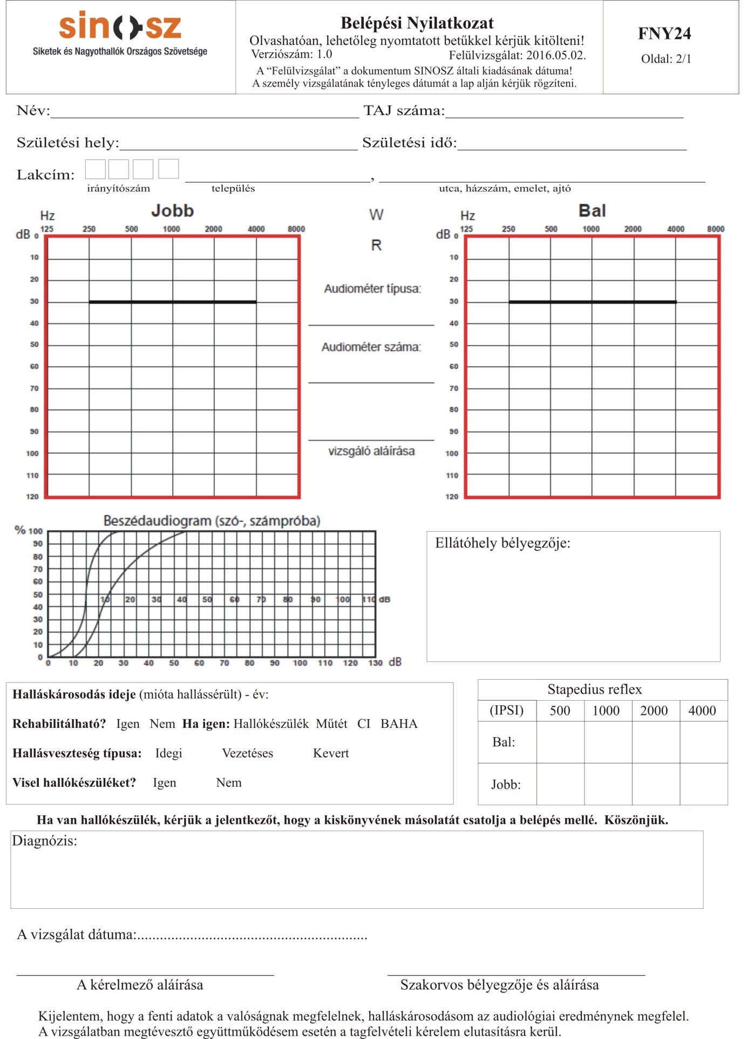
Kérem felvételemet a SINOSZ ……………………………………………….. megyei/helyi szervezetének tagságába. A Szövetség Alapszabályát és Adatvédelmi Szabályzatát megismertem és magamra nézve kötelezően elismerem. Az adataimat önként bocsátottam a SINOSZ rendelkezésére, a SINOSZ ezeket nyilvántartásba veheti és kezelheti. A tagfelvételi eljárás rendjét megismertem, hozzájárulok, hogy a felvételi eljárásban részt vevő szervek és személyek az adataimat megismerjék. Kijelentem, hogy az adatok a valóságnak megfelelnek.
Név:
Születési név:
Anyja neve:
Születési hely és idő:
Állampolgársága:
Lakcíme:
Levelezési címe:
Telefon/ mobiltelefon:
E-mail cím:
Legmagasabb iskolai végzettsége: Szakképzettsége: ……………………………………………..….
Kevesebb, mint 8 általános | 8 általános | Szakmunkásképző, szakiskola | Szakközépiskola/érettségi
Gimnázium/érettségi | Technikum | Főiskola / Egyetem | Egyéb: ………………..

Fogyatékossághoz kapcsolódó kérdések:
⁭ siket nagyothalló ⁭ halmozottan fogyatékos
Ön hogyan kommunikál?
⁭ jelnyelvet használ |  | ⁭ beszéddel kommunikál |  | ⁭ mindkettő
Mikor vesztette el a hallását?
⁭ veleszületett ⁭ gyermekkorban ⁭ felnőttkorban ⁭ időskorban
Hallásjavító eszköz:
⁭ nem viselek hallókészülék ⁭ ⁭ Cochleáris implantátum (CI)
bal oldalt jobb oldalt BAHA rendszer
Családjában van-e hallássérült? |  |  | Megváltozott munkaképességű?
nincs van:………………………… |  |  | igen nem
Kap-e valamilyen ellátást? Ha igen: |  |  | „Kijelentem, hogy a belépéskor általam szolgáltatott iratokat büntetőjogi felelősségem tudatában adom át a SINOSZ részére, és tudomásul veszem, hogy a SINOSZ felé hamis iratok átadása büntetőjogi felelősségre vonást eredményezhet.”
rehabilitációs rokkantsági
Benyújtás dátuma:…………………………….. ___________________________________
Kérelmező aláírása
(kiskorú jelentkező esetén szülő/gondviselő)

